RELACION 4

**Realizado por Gonzalo Carretero Peñalosa**



04/11/2023

1º DAM

**INDICE:**

**Ejercicio 1………………………………Pag1**

**Ejercicio 2………………………………Pag1**

**Ejercicio 3………………………………Pag1**

**Ejercicio 4…………………………Pag 1, 2**

**Ejercicio 5………………………Pag 3, 4, 5**

**Ejercicio 6………………………………Pag5**

**Bibliografía……………………………Pag6**

1. **Elabora una diapositiva en Genially donde aparezca un esquema claro y conciso sobre la estructura de un sistema informático.**

Pinche AQUI

Pulsa el botón y te manda para el Genially 🡪🡪🡪🡪🡪🡪🡪🡪🡪

1. **Enumera momentos en tu día a día donde utilices las distintas funciones de control y explotación de tu sistema operativo.**

Un momento en el que se utiliza puede ser el Arranque del equipo, si tenemos que introducir al comando a través del CMD, en el explorador de archivos, si tenemos alguna actualización del sistema y la configuración del sistema operativo.

1. **Cita tres ejemplos de cada tipo de sistema operativo.**

Monousuario: IOS, Mac OS X, Android, Chrome OS

Multiusuario: FlexOS, Multiuser DOS , Concurrent DOS

Centralizado: DOS, UNIX, Mac OS

Distribuido: Amoeba, Mach, Chorus, DCE

Monotarea: MS-DOS, Windows 3.1, Windows 95

Multitarea: MAC-OS, Linux – Windows 10 y 11

Un procesador: MS-DOS, MAC OS

1. **En la actualidad, ¿Qué tipo de licencia es la que reina en el mercado? Redacta una opinión constructiva, citando TODA la información que uses de cuál crees que será el futuro en el panorama de las licencias de los sistemas operativos.**

Hoy en día la potencia que lidera la licencia es la propietaria la cual es la licencia que utiliza hoy en día que por ejemplo tenemos a Windows que utiliza este tipo de licencia. Esta potencia se encuentra en el 73,2% de uso.

Y la pregunta es porque es más utilizada en mi opinión comparada con la demás licencia y sus sistemas operativos en que Windows permite la gran mayoría de funcionalidades respectos a los demás Sistemas Operativos.

Por ejemplo, Ubuntu es un sistema operativo Libre el cual se utiliza sobre todo la programación y para la creación de páginas web. La gente utiliza menos este tipo de sistema, aunque siendo gratuito ya que es un poco más complicado que el tradicional de Windows.

En mi opinión en futuro va a seguir liderando en un futuro, aunque sea una licencia que haya que pagar para su utilización el sistema operativo que lo contiene es muy útil para la gran mayoría de las personas del mundo.

Aquí dejo un gráfico el cual podemos observar cuales son los más utilizados a día de hoy.

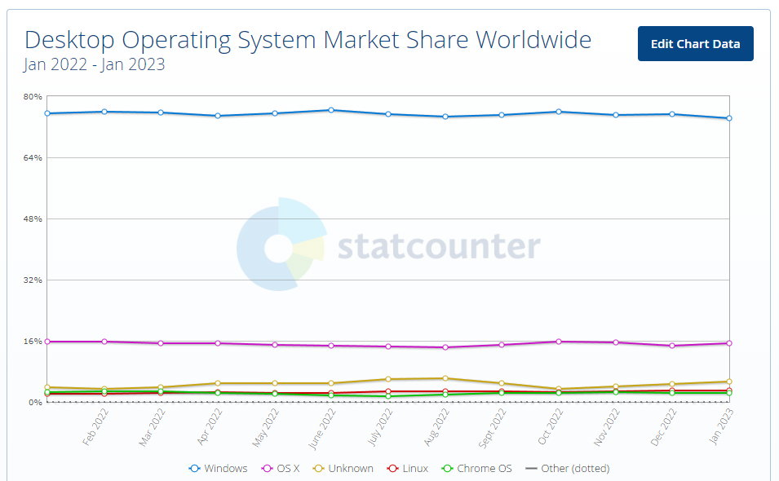

Ese es el tipo de licencia de escritorio si añadimos los dispositivos tenemos a Android que es la gran potencia hoy en día con 42,99% aquí dejo otro grafico con la comparación de Android con el del grafico anterior.

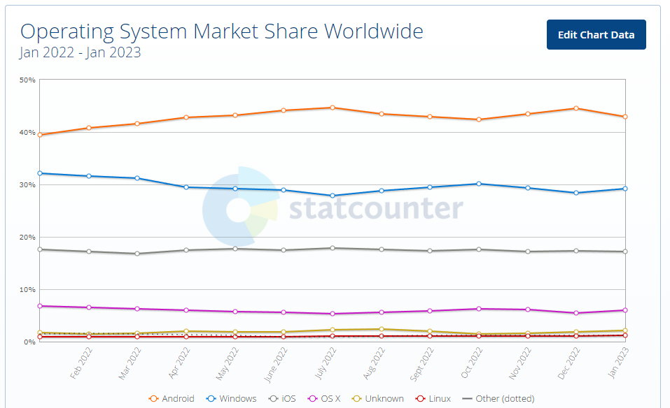

1. **Indica una aplicación lo más reciente posible, así como un ejemplo de cada uno de los siguientes tipos de licencias:**

Software propietario: Discord, WinRAR, Avast Antivirus.

Software libre: Ubuntu, LibreOffice, Mozilla Firefox

Software semilibre: Netscape, Staroffice, Internet Explorer

Software de dominio público: SQLite, I2P, SHA-3

Software con copyleft: GNU, Creative Commnos

Freeware: VLC, OpenOffice, LibreOffice

Shareware (demo): WinRAR, EASEUS, Malwarebytes

Shareware (Versión limitada por tiempo): SuperEdit, WinRAR,

Los softwares propietarios son propietario porque el autor tiene prohibido el acceso libre al código fuente, es decir, el software Avast el creador no deja acceder al código.

Los softwares libres son libres porque todo lo contrario al propietario los usuarios si pueden acceder al código fuente.

Los softwares semilibres son aquellos que no son libre, pero permiten que algunos individuos lo usen, copien y modifiquen.

Los software de dominio público son aquellos que no presenta ninguna restricción legal ni derecho de autor por lo que nadie puede restringir su uso.

Los software copyleft son aquellos que cualquier que redistribuya el software debe de deja en libertad el poder seguir haciendo copias y cambios a el software.

Los software freeware son aquellos que son distribuidos totalmente gratis y sin ninguna limitación de tiempo.

Los software shareware tanto demo como limitada por tiempo son aquellos que se distribuyen a los cliente para un uso comercial.

1. **Realiza la siguiente tabla, añadiendo una fila por sistema operativo, con la última versión existente de Microsoft Windows (tenga en cuenta que cada año aparece una nueva versión del último sistema operativo), Windows Server, Ubuntu Desktop, FreeBSD, IOS y Android:**

|  |  |  |  |  |  |  |
| --- | --- | --- | --- | --- | --- | --- |
| **Sistema operativo** | **Requisitos Hardware** | | | **Año de aparición** | **Licencia** | **Dispositivos donde se instala** |
| **Procesador** | **RAM** | **Espacio de Almacenamiento** |  |  |  |
| **Windows 11** | Procesador a 1GHz | 4 GB de RAM | 64 GB de espacio | 5 de octubre de 2021 | Licencia Propietaria | Ordenadores |
| **MacOS** |  | 4 GB de RAM | 40 GB de espacio | Junio de 2023 | Licencia Propietaria | Equipos Apple o Maquinas Virtual |
| **Windows Server** | Procesador de 64 bits a 1,4 GHz | 512 MB pero para la versión de escritorio 2 GB | 32 GB de espacio | 1 de septiembre de 2021 | Licencia Propietaria | Ordenadores o Servidores |
| **Ubuntu** | Procesador a 2 GHz | 4 GB de RAM | 25 GB de espacio | 12 de octubre 2023 | Licencia  Publica | Ordenadores |
| **FreeBSD** | Procesador 486 | 64 MB de RAM | 1,1 GB de espacio | 11 de abril 2023 |  | Ordenadores o Servidores |
| **Android** | Quad Core 1.2GHz | 2 GB de RAM | 16 GB de espacio | 4 de octubre  2023 | Software  Libre | Móviles, Ordenadores, Tablet |

**BIBLIOGRAFIA:**

(n.d.). 2.2.1.- Tipos de sistemas operativos (II). | SI02.- Software de un sistema informático.  Retrieved November 4, 2023, from

https://ikastaroak.ulhi.net/edu/es/DAMDAW/SI/SI02/es_DAMDAW_SI02_Contenidos/website_221_tipos_de_sistemas_operativos_ii.html

(n.d.). 2.2.1.- Tipos de sistemas operativos (II). | SI02.- Software de un sistema informático. Retrieved November 4, 2023, from https://ikastaroak.ulhi.net/edu/es/DAMDAW/SI/SI02/es_DAMDAW_SI02_Contenidos/website_221_tipos_de_sistemas_operativos_ii.html

*';;'*. (2019, March 9). ';;' - YouTube. Retrieved November 4, 2023, from https://www.academico.cecyt7.ipn.mx/recursos/basicas/computacion/comp-bas1/capitulo2/2.1.5.html

*Ejemplos de sistemas monousuario*. (2023, June 6). Alegsa. Retrieved November 4, 2023, from https://www.alegsa.com.ar/Diccionario/C/13951.php#gsc.tab=0

*Ejemplos de sistemas operativos multiusuario*. (2023, June 7). Alegsa. Retrieved November 4, 2023, from https://www.alegsa.com.ar/Diccionario/C/29767.php#gsc.tab=0

*Sistemas Operativos Distribuidos y Centralizados | PDF | Kernel (sistema operativo) | Sistema operativo*. (n.d.). Scribd. Retrieved November 4, 2023, from https://es.scribd.com/document/58317986/Sistemas-Operativos-Distribuidos-y-Centralizados